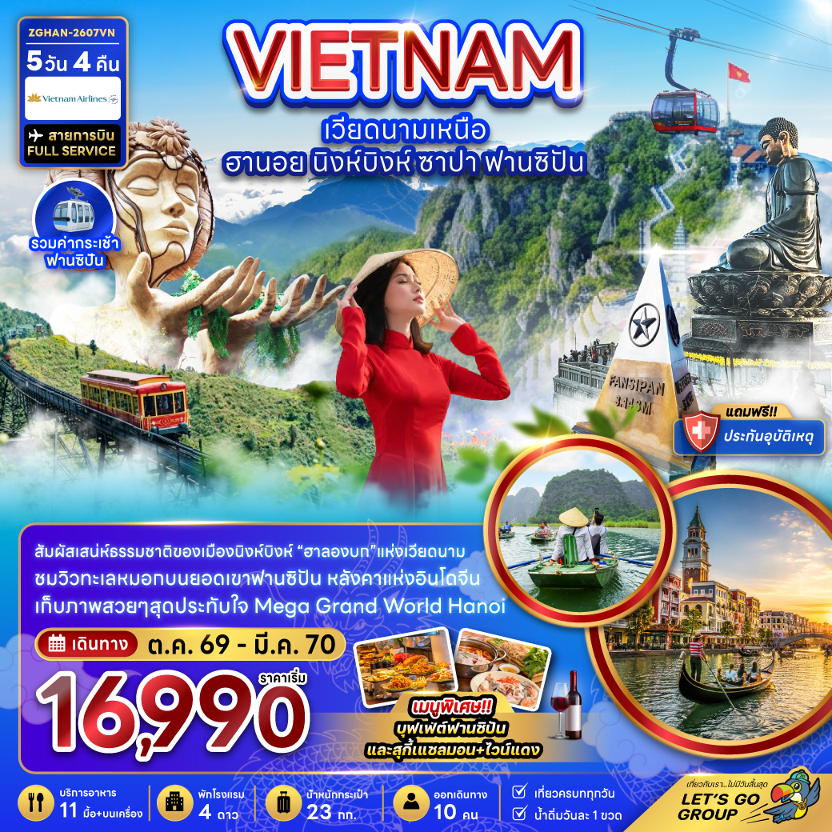

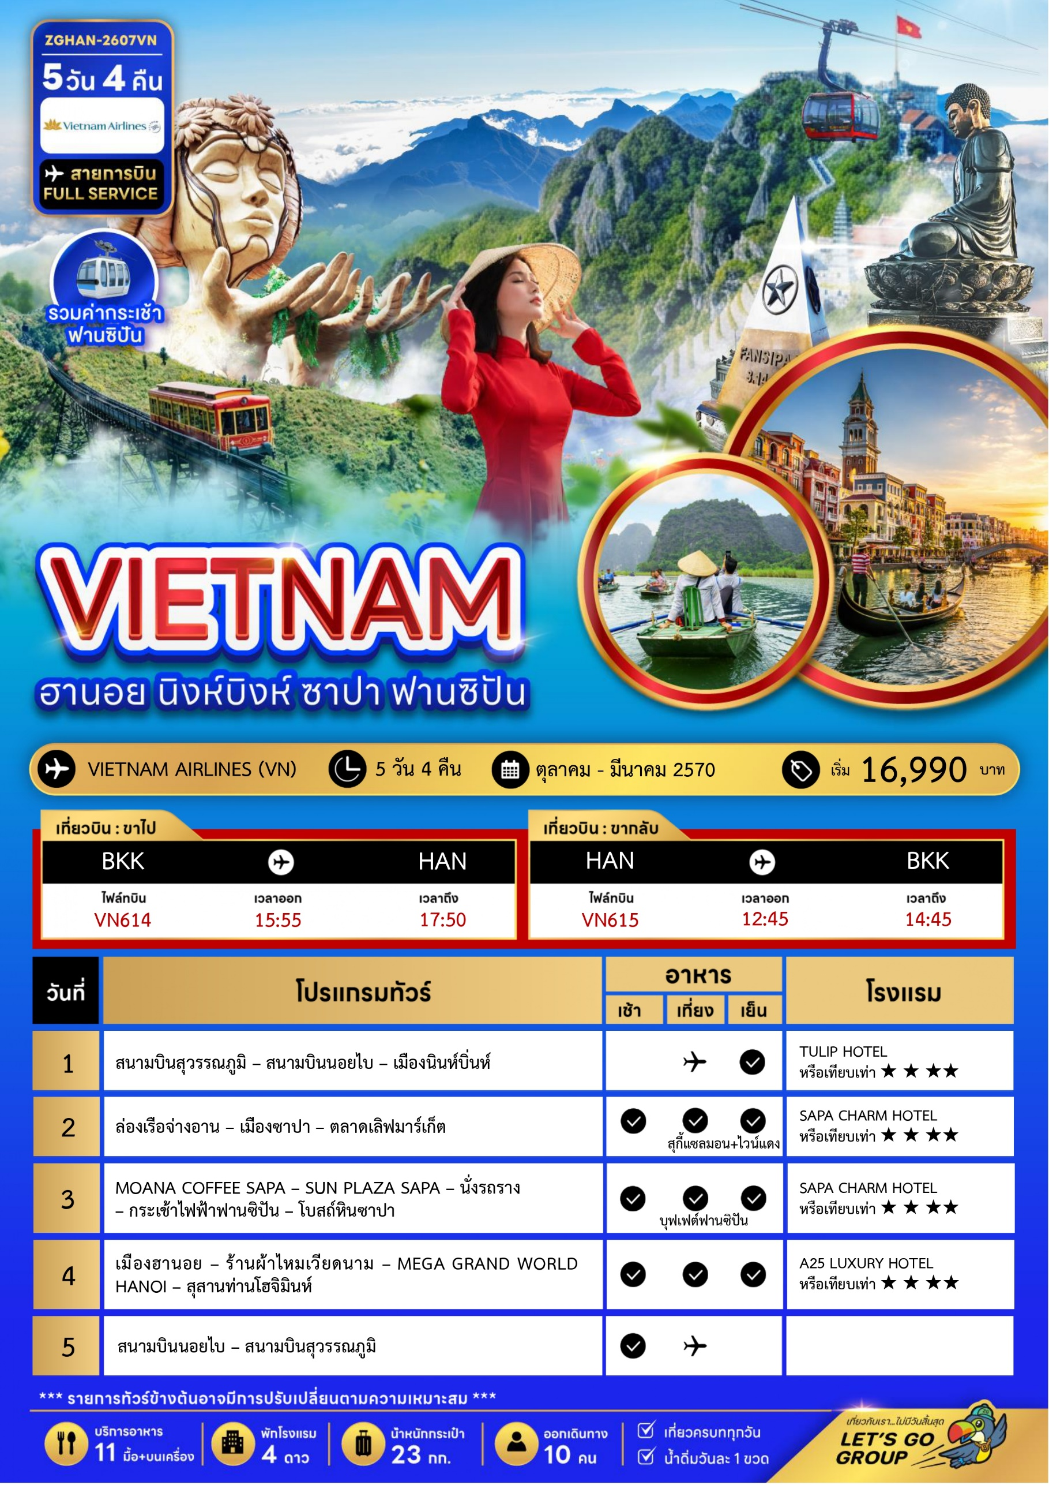

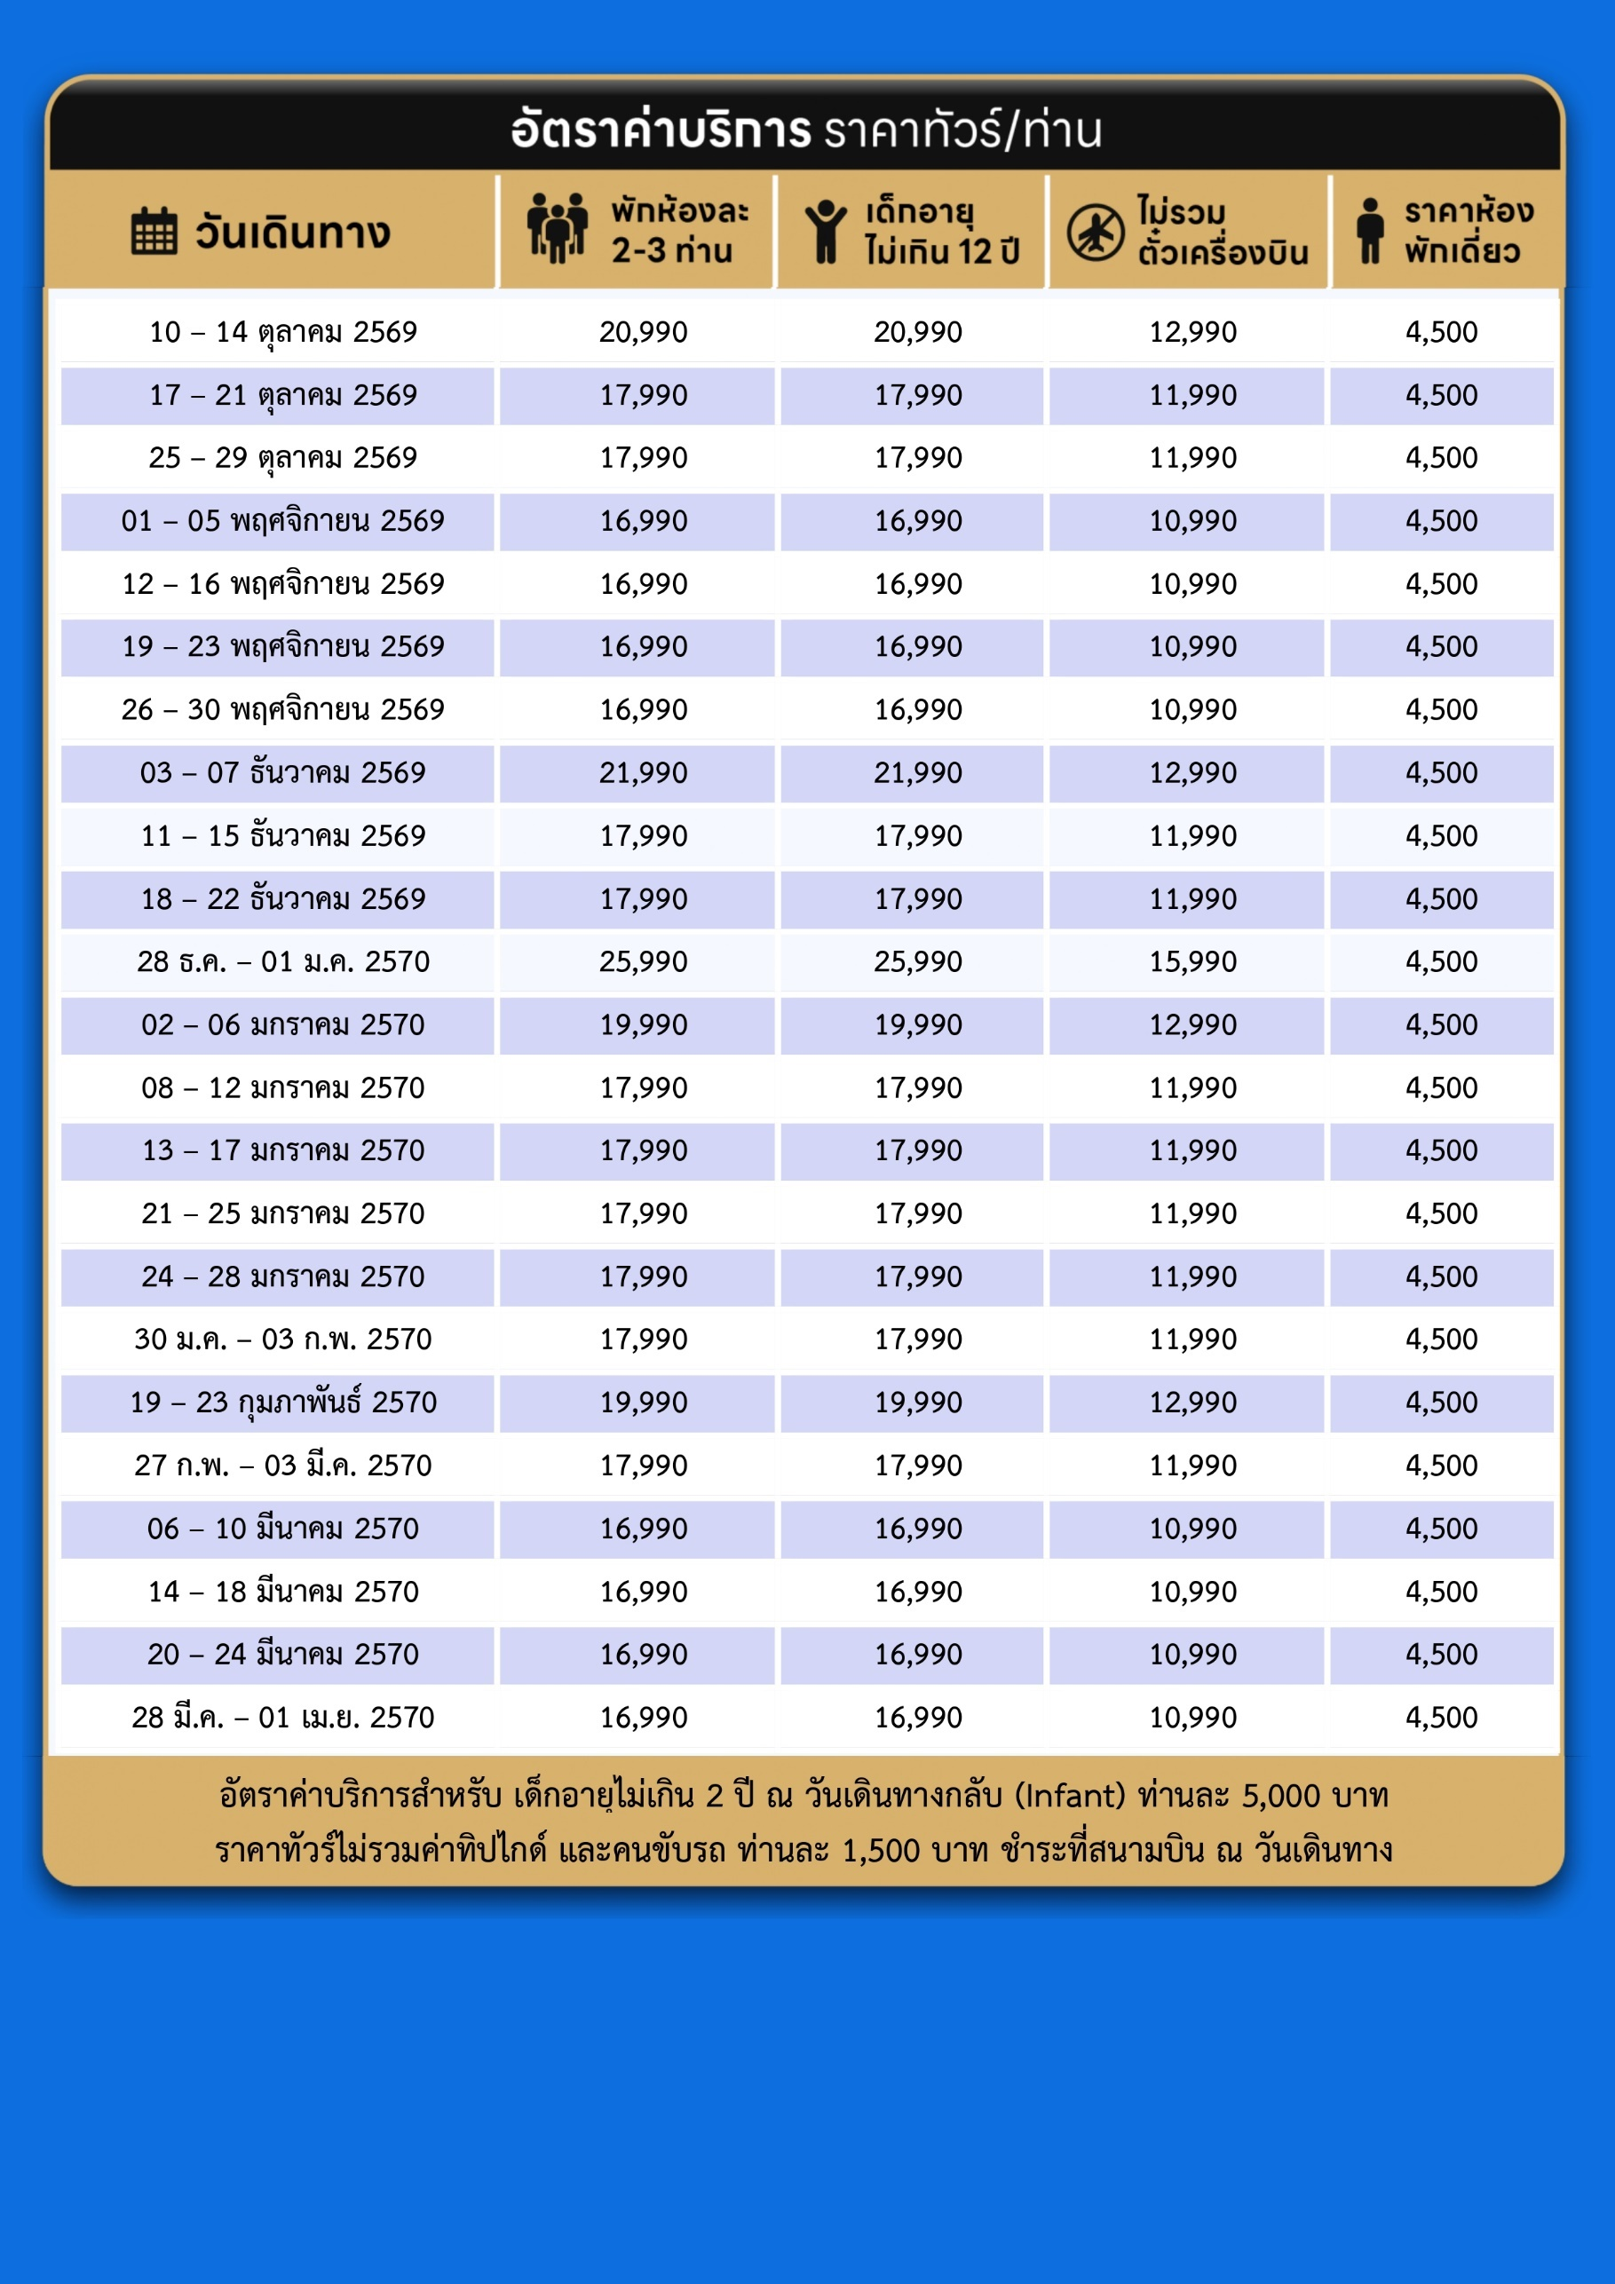
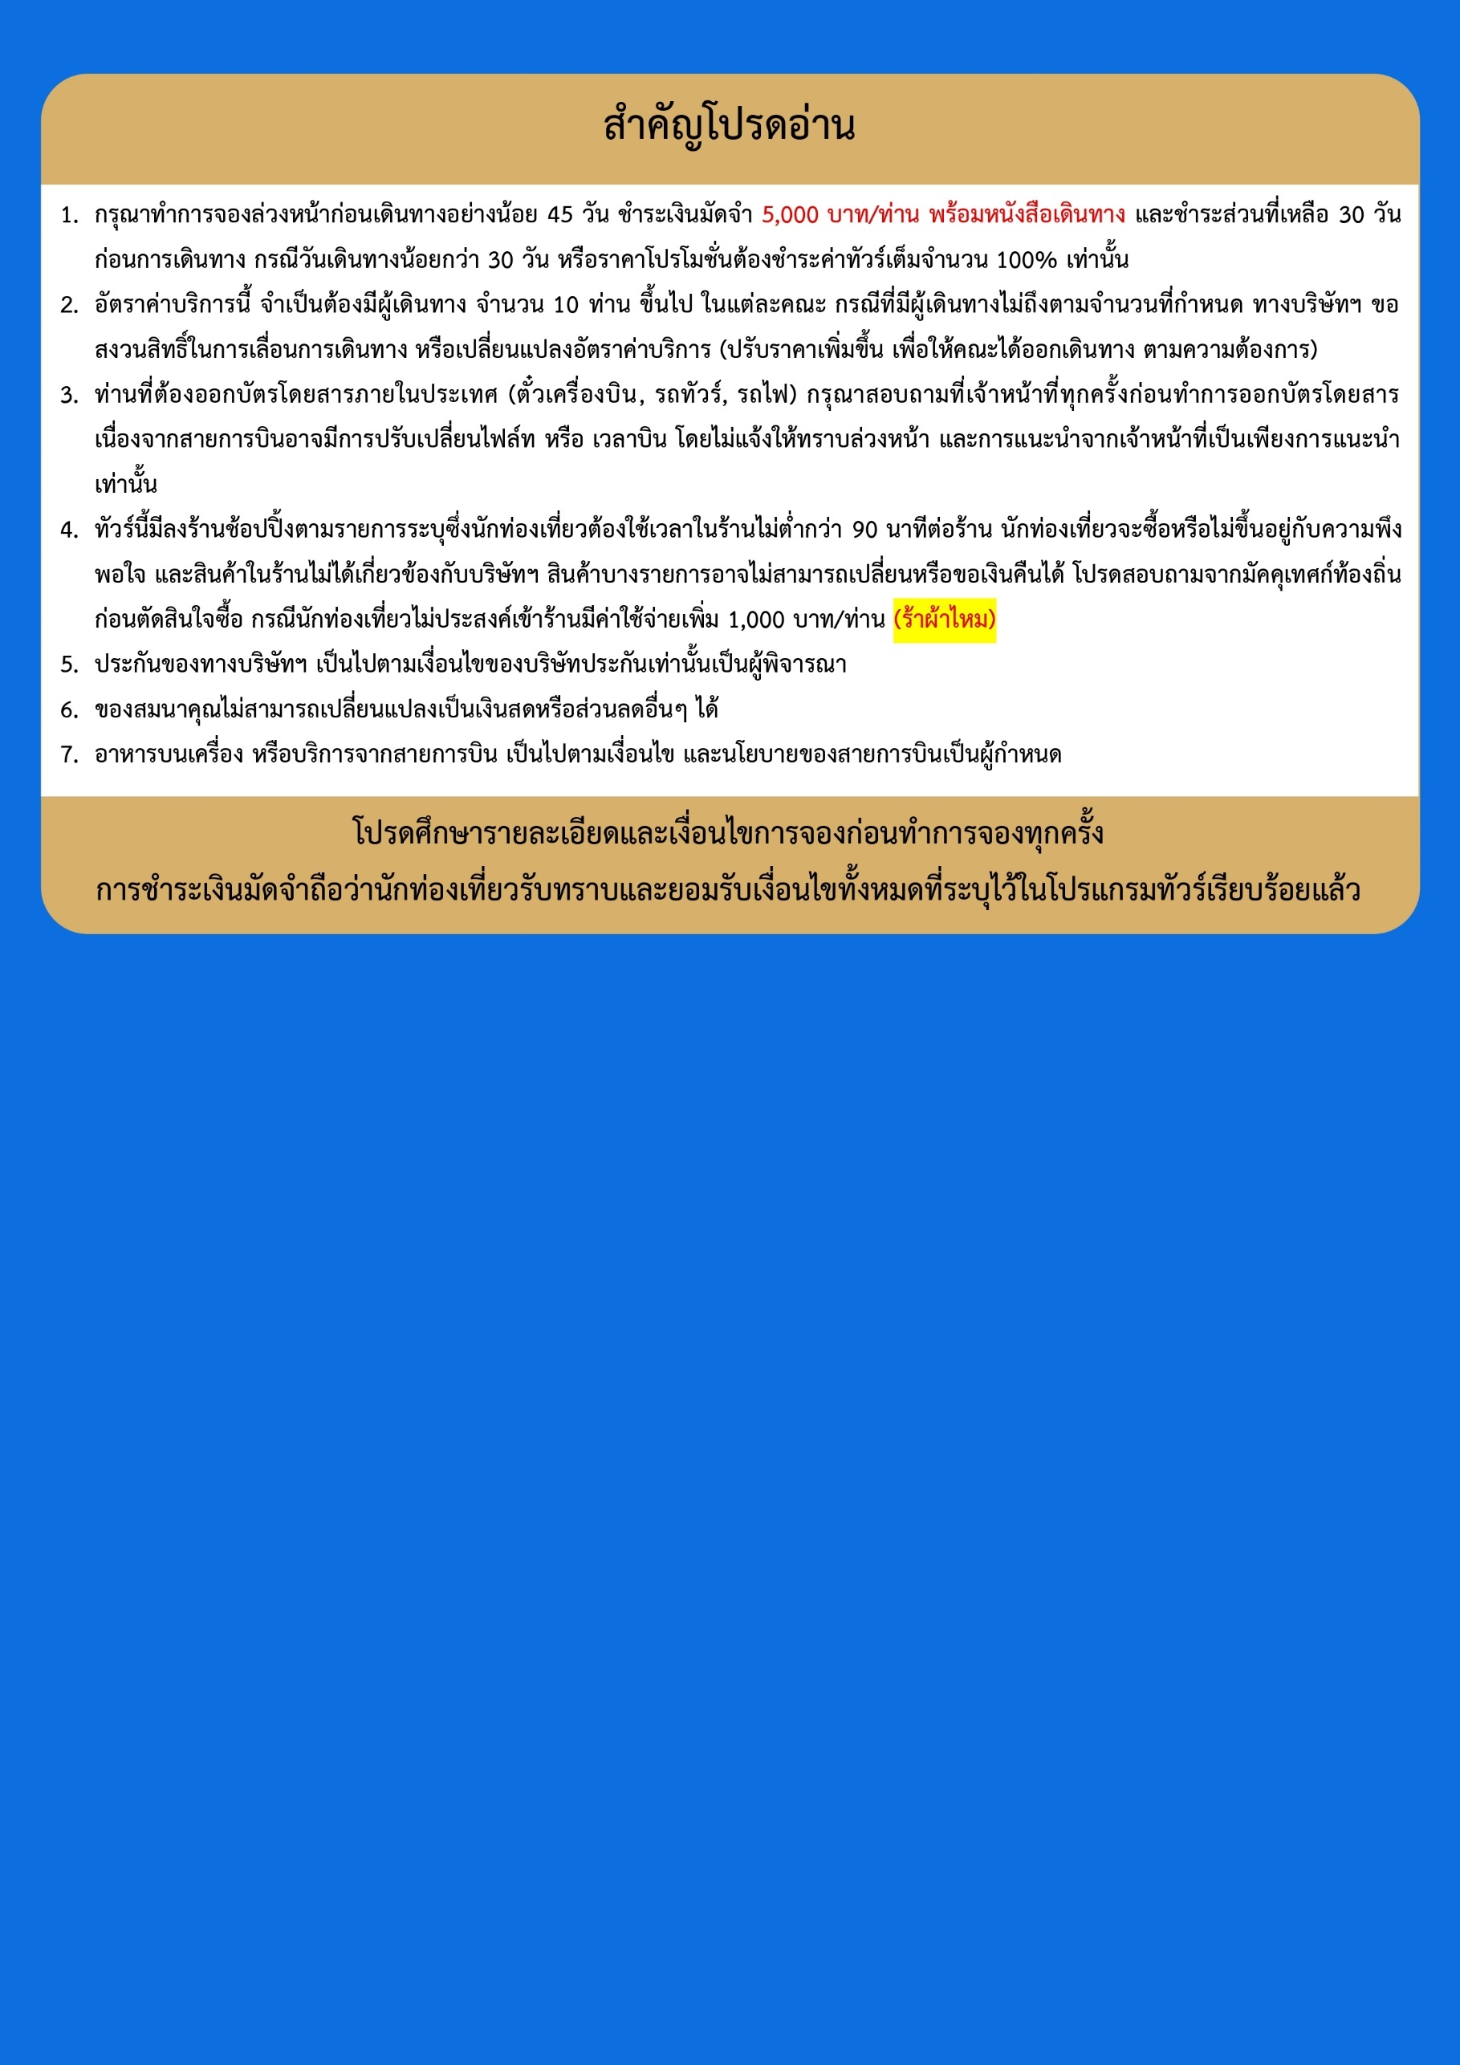
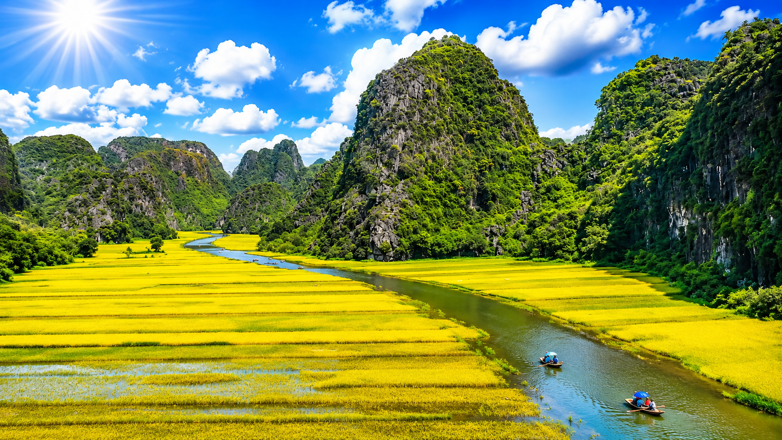

Day1 สนามบินสุวรรณภูมิ – สนามบินนอยไบ – เมืองนินห์บิ่นห์

08.30 พร้อมกันที่ สนามบินสุวรรณภูมิ อาคารผู้โดยสารขาออก เคาน์เตอร์สายการบิน VIETNAM AIRLINES โดยมีเจ้าหน้าที่ เลทส์โกกรุ๊ป ให้การต้อนรับ และ อำนวยความสะดวกในการเช็คอินให้แก่ท่าน
15.55 นำท่านเดินทางสู่ สนามบินนอยไบ ประเทศเวียดนาม เที่ยวบินที่ VN614 (บริการอาหาร และเครื่องดื่มบนเครื่อง)
17.50 เดินทางถึง สนามบินนอยไบ ประเทศเวียดนาม หลังจากนั้นนำท่านผ่านด่านตรวจคนเข้าเมือง รับกระเป๋าสัมภาระ หลังจากนั้นออกเดินทางท่องเที่ยวตามรายการ


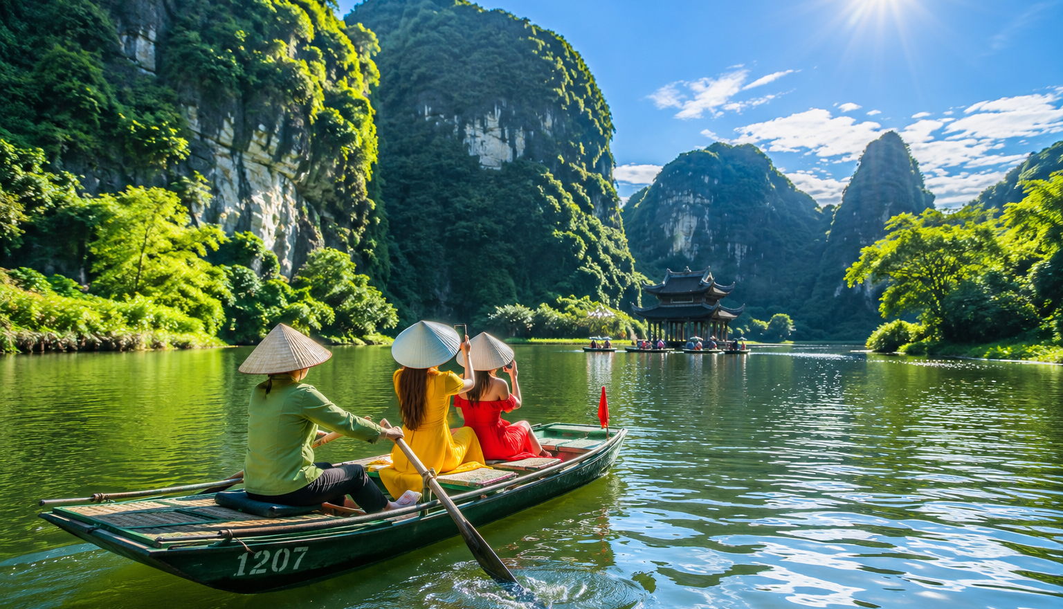

นำท่านเดินทางสู่ เมืองนินห์บิ่นห์ เมืองธรรมชาติอันงดงามทางตอนเหนือของเวียดนาม โดดเด่นด้วยภูเขาหินปูนเรียงราย สายน้ำคดเคี้ยว และทุ่งนาสีเขียวสวยงาม จนได้รับการขนานนามว่าเป็น “ฮาลองบก” แห่งเวียดนาม เหมาะสำหรับพักผ่อนและสัมผัสบรรยากาศธรรมชาติอย่างใกล้ชิด
เย็น บริการอาหารค่ำ ณ ภัตตาคาร
ที่พัก TULIP HOTEL ระดับ 4 ดาวมาตรฐานท้องถิ่น หรือเทียบเท่า

Day2 ล่องเรือจ่างอาน – เมืองซาปา – ตลาดเลิฟมาร์เก็ต

เช้า บริการอาหารเช้า ณ ห้องอาหารของโรงแรม
นำท่าน ล่องเรือจ่างอาน ชมความงดงามของแหล่งท่องเที่ยวธรรมชาติชื่อดังของนินห์บิ่นห์ ชมทัศนียภาพของภูเขาหินปูน สายน้ำใส และถ้ำธรรมชาติที่ซ่อนตัวอยู่ท่ามกลางขุนเขา บรรยากาศเงียบสงบและสวยงามราวภาพวาด เป็นหนึ่งในไฮไลต์สำคัญที่ไม่ควรพลาดเมื่อมาเยือนนินห์บิ่นห์
เที่ยง บริการอาหารกลางวัน ณ ภัตตาคาร

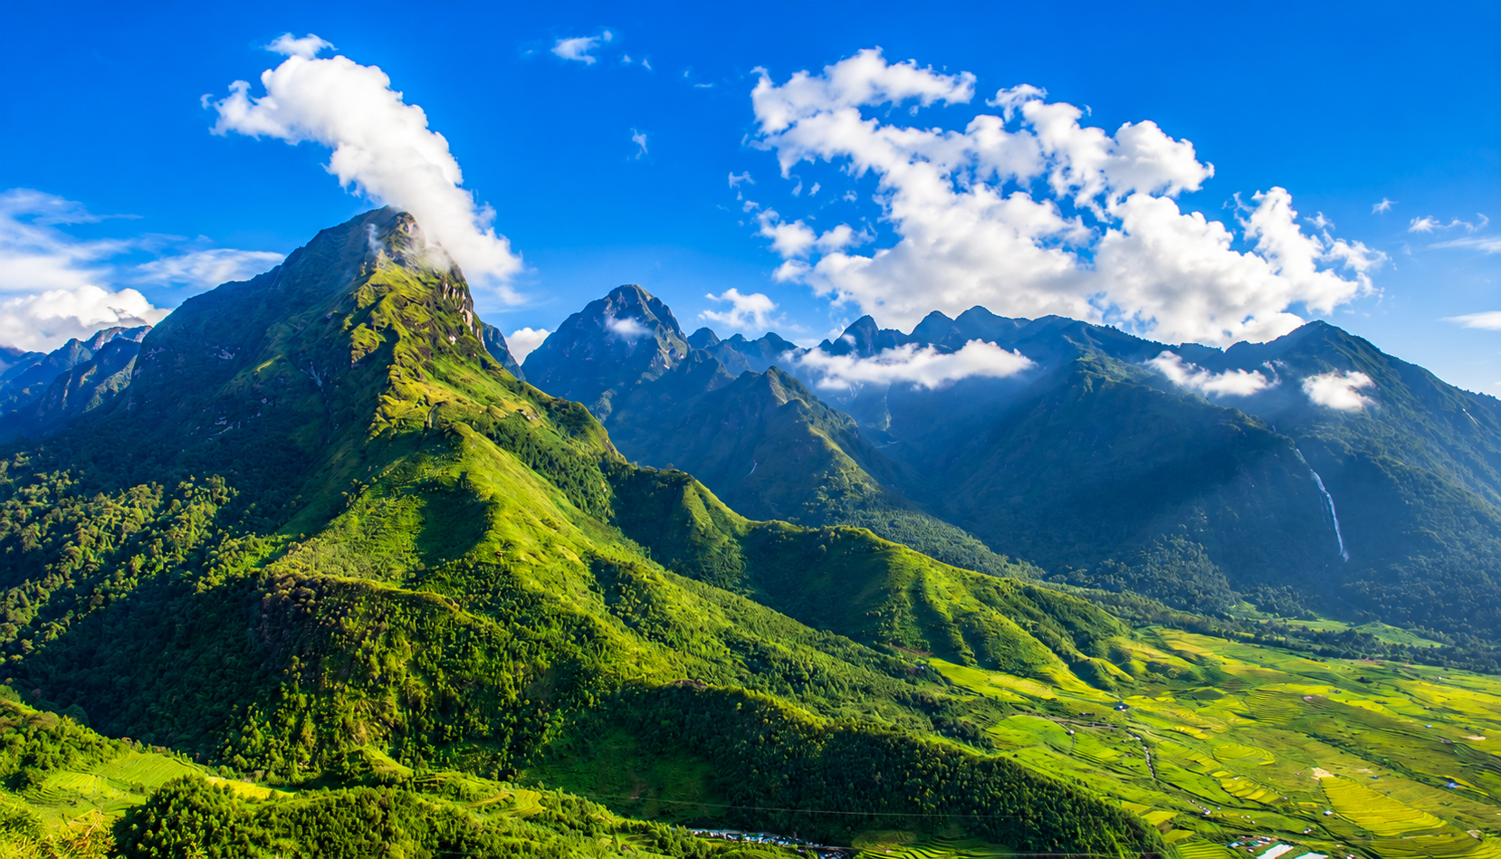

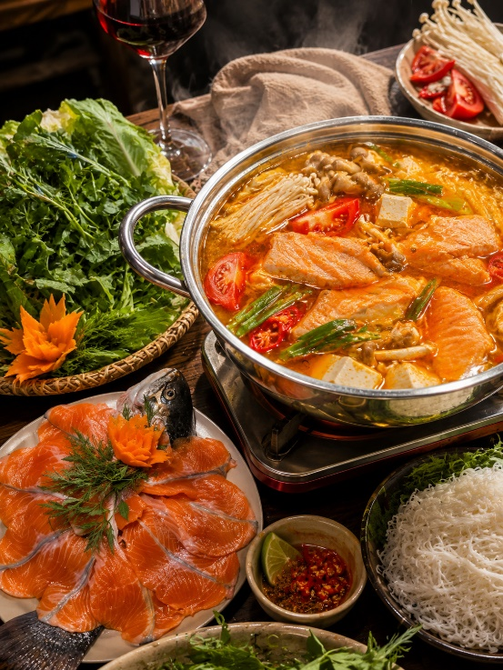
นำท่านเดินทางสู่ เมืองซาปา เมืองท่องเที่ยวบนขุนเขาทางตอนเหนือของเวียดนาม โดดเด่นด้วยอากาศเย็นสบาย วิวภูเขาสลับซับซ้อน และวัฒนธรรมชนเผ่าพื้นเมืองอันเป็นเอกลักษณ์ เป็นเมืองพักผ่อนยอดนิยมที่เต็มไปด้วยเสน่ห์ของธรรมชาติและสายหมอก
นำท่านเดินชม ตลาดเลิฟมาร์เก็ต แหล่งท่องเที่ยวยามค่ำคืนที่มีบรรยากาศคึกคัก เต็มไปด้วยร้านค้า ของฝาก งานหัตถกรรมพื้นเมือง และสินค้าจากชนเผ่าท้องถิ่น ให้ท่านได้สัมผัสเสน่ห์วิถีชีวิตและวัฒนธรรมของชาวซาปาอย่างใกล้ชิด
เย็น บริการอาหารค่ำ ณ ภัตตาคาร พิเศษ ... เมนูสุกี้แซลมอน+ไวน์แดง
ที่พัก SAPA CHARM HOTEL ระดับ 4 ดาวมาตรฐานท้องถิ่น หรือเทียบเท่า

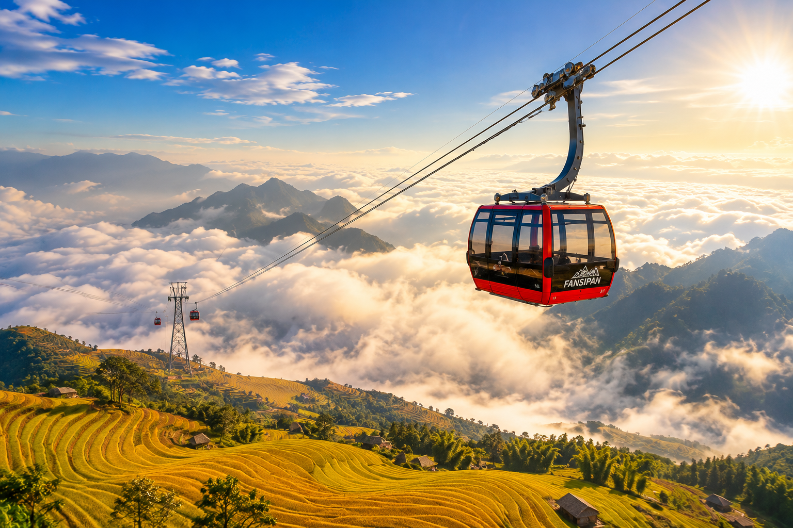
Day3 MOANA COFFEE SAPA – SUN PLAZA SAPA – นั่งรถราง – กระเช้าไฟฟ้าฟานซิปัน
– โบสถ์หินซาปา

เช้า บริการอาหารเช้า ณ ห้องอาหารของโรงแรม
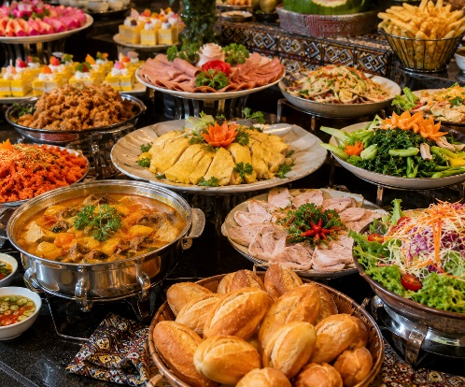
นำท่านเช็กอิน MOANA COFFEE SAPA คาเฟ่ชื่อดังพร้อมจุดถ่ายภาพสุดอลังการ มองเห็นวิวเทือกเขาฮว่างเลียนเซินและเมืองซาปาได้อย่างสวยงาม ท่ามกลางบรรยากาศธรรมชาติอันเงียบสงบ
นำท่านสู่ SUN PLAZA SAPA อาคารสถาปัตยกรรมสไตล์ยุโรปอันโดดเด่น นำท่าน ศูนย์กลางการเดินทางสู่กระเช้าฟานซิปัน พร้อมถ่ายภาพแลนด์มาร์กยอดนิยมของเมืองซาปา นำท่าน นั่งรถราง เพื่อเดินทางต่อสู่สถานีกระเช้า
นำท่านนั่ง กระเช้าไฟฟ้าฟานซิปัน ชมทัศนียภาพของขุนเขาและผืนป่าเหนือทะเลหมอก สู่ยอดเขาฟานซิปัน "หลังคาแห่งอินโดจีน" สูง 3,143 เมตรเหนือระดับน้ำทะเล หมายเหตุ: ไม่รวมค่ารถรางขึ้นสู่ยอดเขา ประมาณ 400 บาท/ท่าน/เที่ยว
เที่ยง บริการอาหารกลางวัน ณ ภัตตาคาร พิเศษ ... บุฟเฟต์ฟานซิปัน

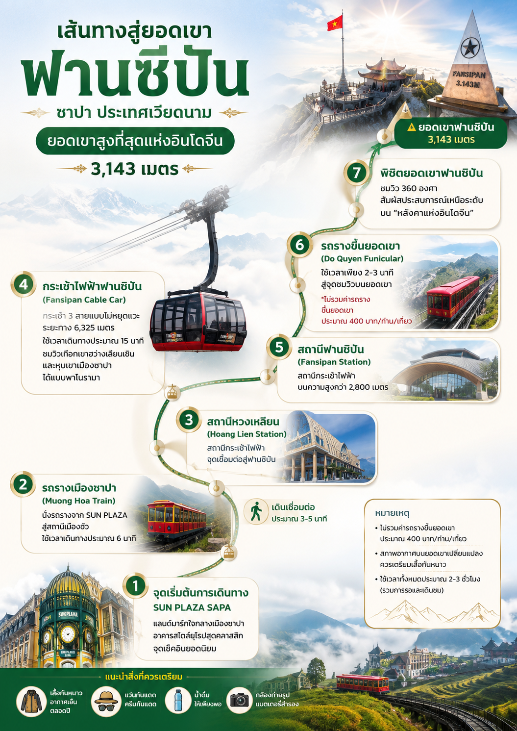

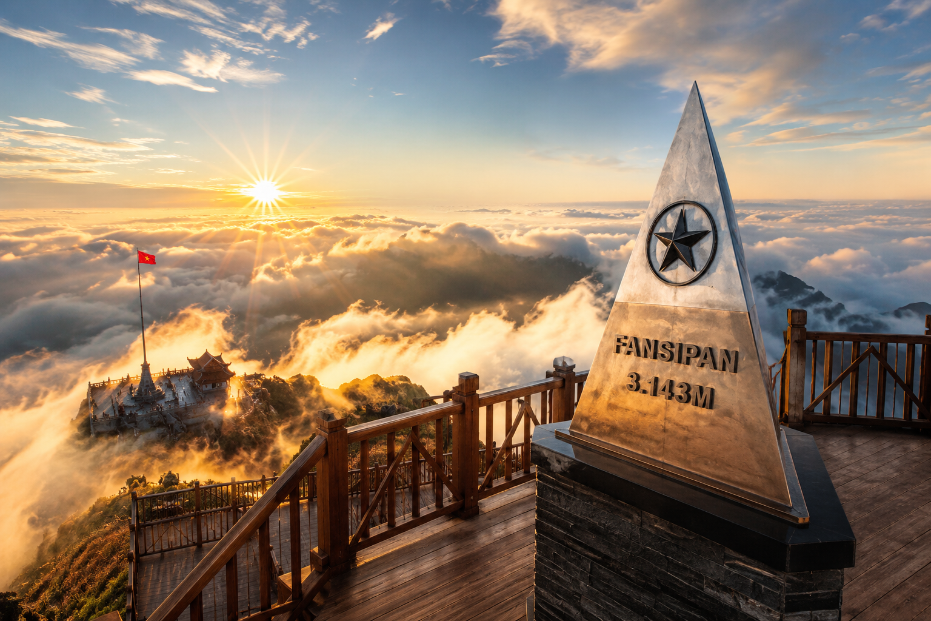

นำท่านแวะชม โบสถ์หินซาปา สถาปัตยกรรมสไตล์โกธิกอายุกว่า 100 ปี แลนด์มาร์กสำคัญใจกลางเมือง ที่ยังคงความงดงามและเป็นสัญลักษณ์ของซาปาจนถึงปัจจุบัน
เย็น บริการอาหารค่ำ ณ ภัตตาคาร
ที่พัก SAPA CHARM HOTEL ระดับ 4 ดาวมาตรฐานท้องถิ่น หรือเทียบเท่า
Day4 เมืองฮานอย – ร้านผ้าไหมเวียดนาม – MEGA GRAND WORLD HANOI – สุสานท่านโฮจิมินห์

เช้า บริการอาหารเช้า ณ ห้องอาหารของโรงแรม
นำท่านเดินทางกลับ เมืองฮานอย ระหว่างทางนำท่านเลือกชม สินค้า OTOP และผลิตภัณฑ์ ร้านผ้าไหมเวียดนาม ที่มีชื่อเสียงด้านการทอผ้าอันประณีต เหมาะสำหรับเลือกซื้อเป็นของฝากและของที่ระลึกจากเวียดนามเหนือ
เที่ยง บริการอาหารกลางวัน ณ ภัตตาคาร

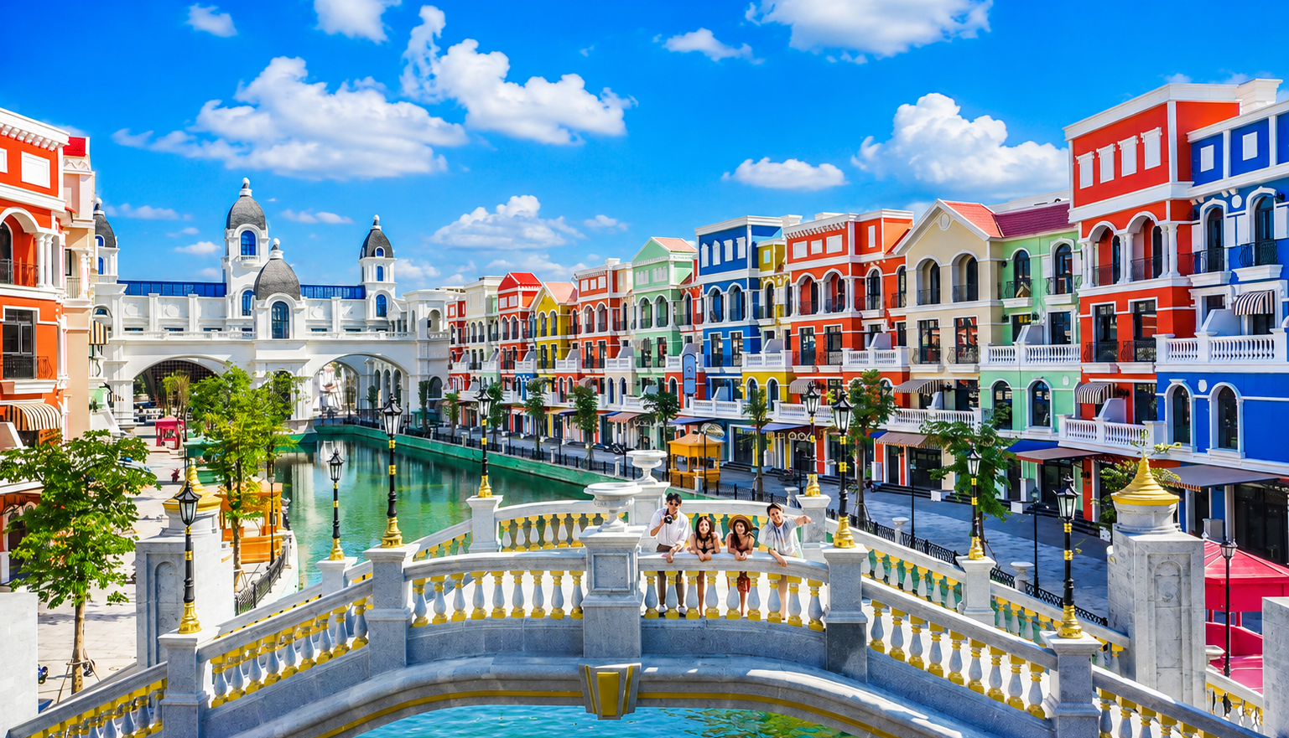

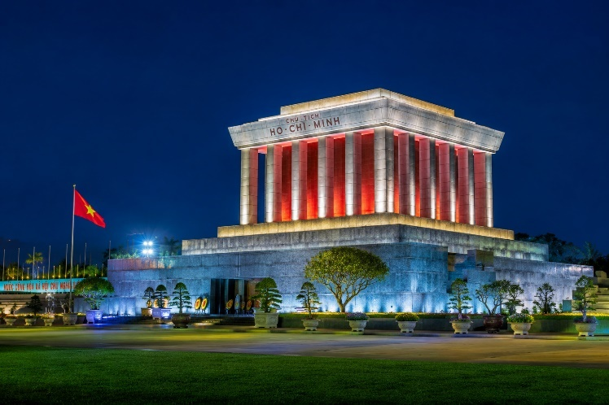
นำท่านสู่ MEGA GRAND WORLD HANOI เมืองแห่งสีสันสไตล์ยุโรปริมคลอง บรรยากาศสุดโรแมนติก โดดเด่นด้วยอาคารหลากสีสะพานสวยงาม และมุมถ่ายภาพสุดประทับใจ เปรียบเสมือนยกยุโรปมาไว้กลางกรุงฮานอย
นำท่านแวะถ่ายรูปด้านหน้า สุสานท่านโฮจิมินห์ สถานที่สำคัญทางประวัติศาสตร์ของประเทศเวียดนาม ตั้งอยู่ใจกลางกรุงฮานอย รายล้อมด้วยบรรยากาศสงบและสถาปัตยกรรมที่โดดเด่น เป็นหนึ่งในจุดเช็กอินสำคัญที่นักท่องเที่ยวนิยมมาเยือนเมื่อเดินทางสู่กรุงฮานอย
เย็น บริการอาหารค่ำ ณ ภัตตาคาร
ที่พัก A25 LUXURY HOTEL ระดับ 4 ดาวมาตรฐานท้องถิ่น หรือเทียบเท่า

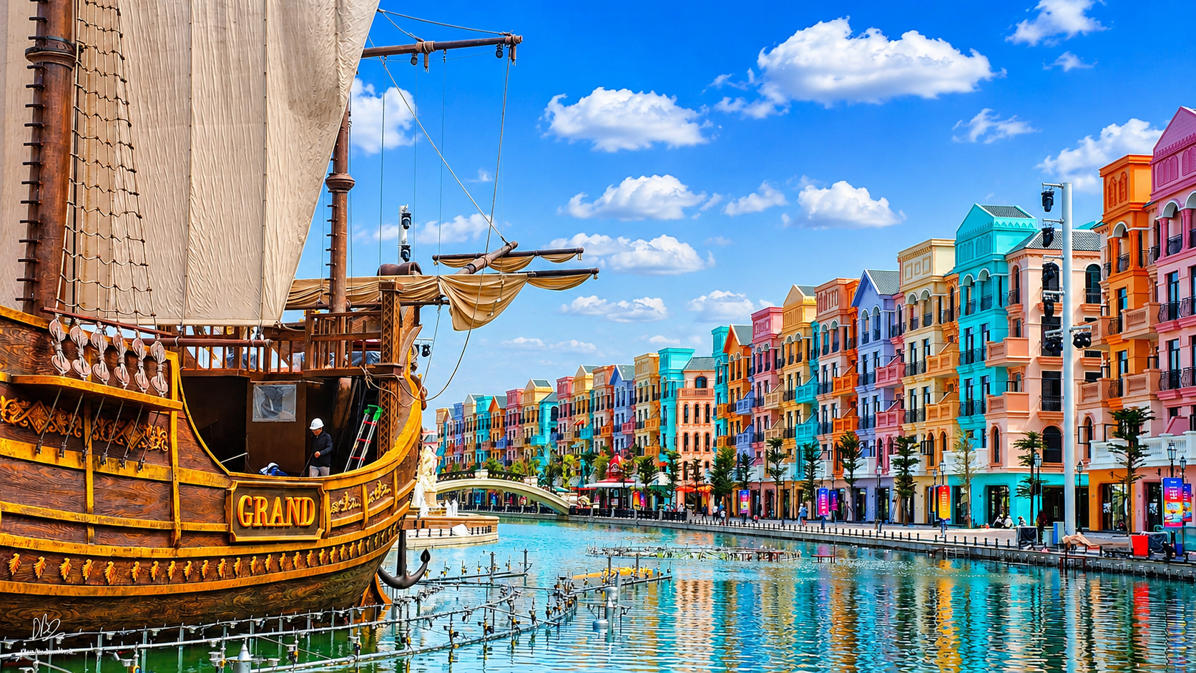
Day5 สนามบินนอยไบ – สนามบินสุวรรณภูมิ

เช้า บริการอาหารเช้า ณ ห้องอาหารของโรงแรม
ได้เวลาอันสมควรนำท่านเดินทางเช้าสู่ สนามบินนอยไบ เพื่อเดินทางกลับประเทศไทย (ใช้เวลาเดินทางประมาณ 1 ชั่วโมง)
12.45 นำท่านเดินทางสู่ สนามบินสุวรรณภูมิ ประเทศไทย เที่ยวบินที่ VN615 (บริการอาหาร และเครื่องดื่มบนเครื่อง)
14.45 เดินทางถึง สนามบินสุวรรณภูมิ ประเทศไทย โดยสวัสดิภาพ ... พร้อมความประทับใจ





